- 计算机网络与Internet的基本概念
1.无论是TCP/IP模型还是OSI模型，都可以视为网络的分层模型，每个网络协议都会被归入某一层中。如果用现实生活中的例子来比喻这些“层”，以下最恰当的是（ ）。
A. 中国公司的经理与波兰公司的经理交互商业文件
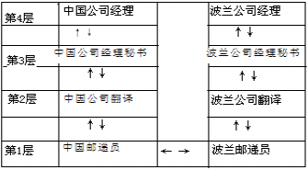
B．军队发布命令
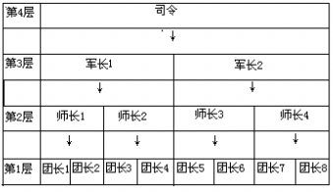
C．国际会议中，每个人都与他国地位对等的人直接进行会谈
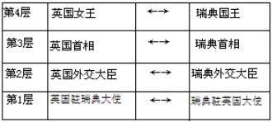
D．体育比赛中，每一级比赛的优胜者晋级上一级比赛
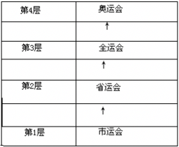
2.（ ）是目前互联网上常用的 E-mail 服务协议。
A.HTTP
B.FTP
C.POP3
D.Telnet
3.蓝牙和Wi-Fi都是（ ）设备.
A. 无线广域网
B. 无线城域网
C. 无线局域网
D. 无线路由器
4.IPv4 协议使用32 位地址，随着其不断被分配，地址资源日趋枯竭。因此，它正逐渐被使用（ ）位地址的 IPv6 协议所取代。
A. 40
B. 48
C. 64
D. 128
5.通常在搜索引擎中，对某个关键词加上双引号表示（ ）。
A.排除关键词，不显示任何包含该关键词的结果
B.将关键词分解，在搜索结果中必须包含其中的一部分
C.精确搜索，只显示包含整个关键词的结果
D.站内搜索，只显示关键词所指向网站的内容
6.中国的国家顶级域名是（ ）。
A..cn
B..ch
C..chn
D..china
7.以下哪一种是属于电子邮件收发的协议（ ）。
A. SMTP
B. UDP
C. P2P
D. FTP
8.下列各无符号十进制整数中，能用八位二进制表示的数中最大的是（ ）。
A. 296
B. 133
C. 256
D. 199
9.FTP 可以用于( )。
A. 远程传输文件
B. 发送电子邮件
C. 浏览网页
D. 网上聊天
10.以下不属于无线通信技术的是( ).
A. 蓝牙
B. Wifi
C. GPRS
D. 以太网
11.下列协议中与电子邮件无关的是( ).
A. POP3
B. SMTP
C. WTO
D. IMAP
12.广域网的英文缩写是( ).
A. LAN
B. WAN
C. MAN
D. LNA

- 答案：A
解析：TCP/IP 模型见图，通信两端的同一层会传送相同的信息。
A 最符合该图的形式。
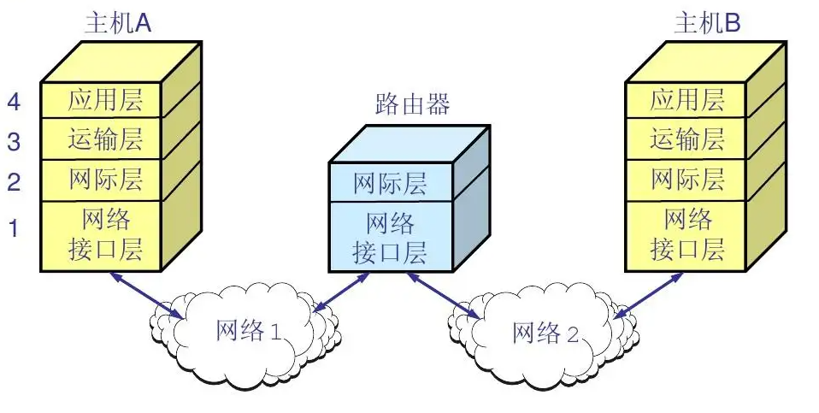
- 答案：C
解析：
HTTP（Hypertext Transfer Protocol）- 超文本传输协议；
FTP（File Transfer Protocol）- 文件传输协议；
POP3（Post Office Protocol – Version 3）- 邮局协议版本 3；
Telnet 协议是 TCP/IP 协议中的一员，是 Internet 远程登陆服务的标准 协议和主要方式。
- 答案：C
解析：无线局域网利用射频的技术，使用电磁波在空中进行通信连接。
Wi-Fi和蓝牙都属于无线通信，且仅能在有限范围内实现各种通信设备的互连，因此是无线局域网。
- 答案：D，IPv6采用128位(16字节)地址来避免地址资源的枯竭。
- 答案：C，“”内的内容指定搜索的专用名词，并且不可拆分；另有如《》代表书名号出现在搜索结果当中，书名号括起来的内容不会被拆分，或者表示搜索的内容含有书名号，intitle 指定查询标题中含有某些关键词，filetype：搜索特定格式文件等
- 答案：A。中国国家顶级域名即是.cn，.cn域名由国家工业和信息化部管理，.cn域名注册的管理机构为中国互联网信息中心（CNNIC）。国家代码顶级域名指示国家区域（如.cn代表中国，.us代表美国，.fr代表法国等等）；
- 答案：A，
SMTP(Simple Mail Transfer Protocol)是一种提供可靠且有效的电子邮件传输的协议,是建立在FTP文件传输服务上的一种邮件服务，主要用于系统之间的邮件信息传递，并提供有关来信的通知。
UDP，用户数据报协议（User Datagram Protocol）,为应用程序提供了一种无需建立连接就可以发送封装的 IP 数据包的方法。
对等网络（Peer-to-peer networking）或对等计算（Peer-to-peer computing），网络的参与者共享他们所拥有的一部分硬件资源（处理能力、存储能力、网络连接能力、打印机等），这些共享资源通过网络提供服务和内容，能被其它对等节点（Peer）直接访问而无需经过中间实体。
FTP,文件传输协议（File Transfer Protocol）是用于在网络上进行文件传输的一套标准协议。
- 答案：D，注意是无符号数！
八位二进制能表示的最大数是11111111，即：28−1=25528−1=255,所以选D。
- 答案：A，文件传输协议(File Transfer Protocol, FTP)是用于在网络上进行文件传输的一套标准协议
- 答案：D，以太网是一种计算机局域网技术，以太网是目前应用最普遍的有线网技术。以太网的每个版本都有电缆的最大长度限制(即无须放大的长度),这个范围内的信号可以正常传播,超过这个范围信号将无法传播。
- 答案：C，常用的电子邮件协议有SMTP、POP3、IMAP4
- 答案：B，广域网(WAN)是在一个广泛地理范围内所建立的计算机通信网，其范围可以超越城市和国家以至全球。此外还有局域网(LAN)和城域网(MAN)。

